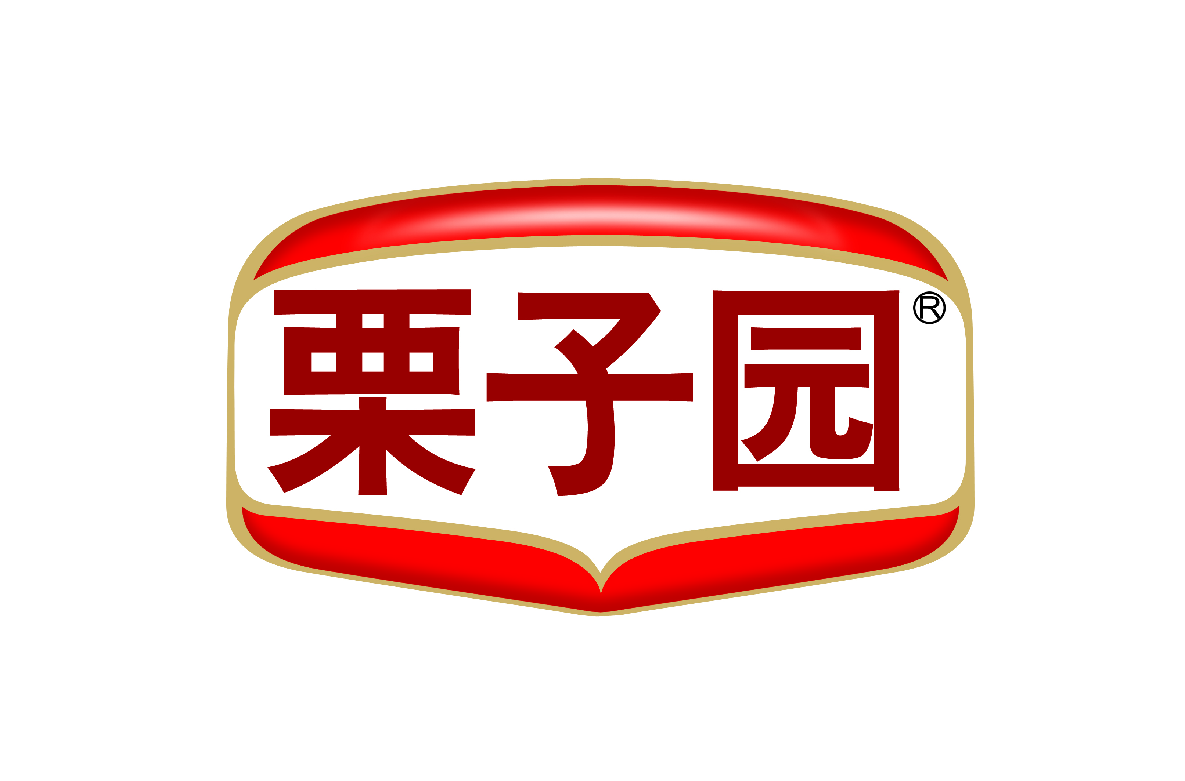
河南栗子园食品饮料有限公司

2022年度河南栗子园公司物流招标

邀

标

书

河南栗子园食品饮料有限公司
为优化运输流程、降低物流成本、提高物流服务质量，河南栗子园食品饮料有限公司现对2022年度“销售饮料及物料”的全国公路运输业务实施招标。竭诚邀请信誉好、实力强的专业物流公司积极参与投标，与我公司共同发展，合作共赢。
一、招标说明：
- 年货运量预计10万吨以上；
- 本项目不接受联合体投标；
二、投标人资格、资质基本要求：
- 必须具有独立法人资格，能够独立承担民事责任；
- 注册资金须在200万元（含）以上；
- 具有三年以上物流营运经验，有饮料物流、快速消费品营运经验优先；
三、报名所需提供的资料：
- 通过年检的营业执照副本；
- 道路货运经营许可证；
说明：以上资料需加盖公司公章，发送至邮箱：524465047@qq.com
四：招标单位联系方式
招标文件请自行于公司官网下载www.jzlzy.cn或联系冯经理
联系方式：0391-7130777

